Se puede crear un .py en la consola, hacer el código y después ejecutarla en ella:
nano --> escribes el programa
lo guardas como .py, sales del nano
ejecutas el comando: python3 nombre.py
En un editor de texto tambien puedes guardar un .java -> utilizar javac nombreArchivo.java para crear el .class de ese .java y despues ejecutarlo con el comando: java nombrArchivo
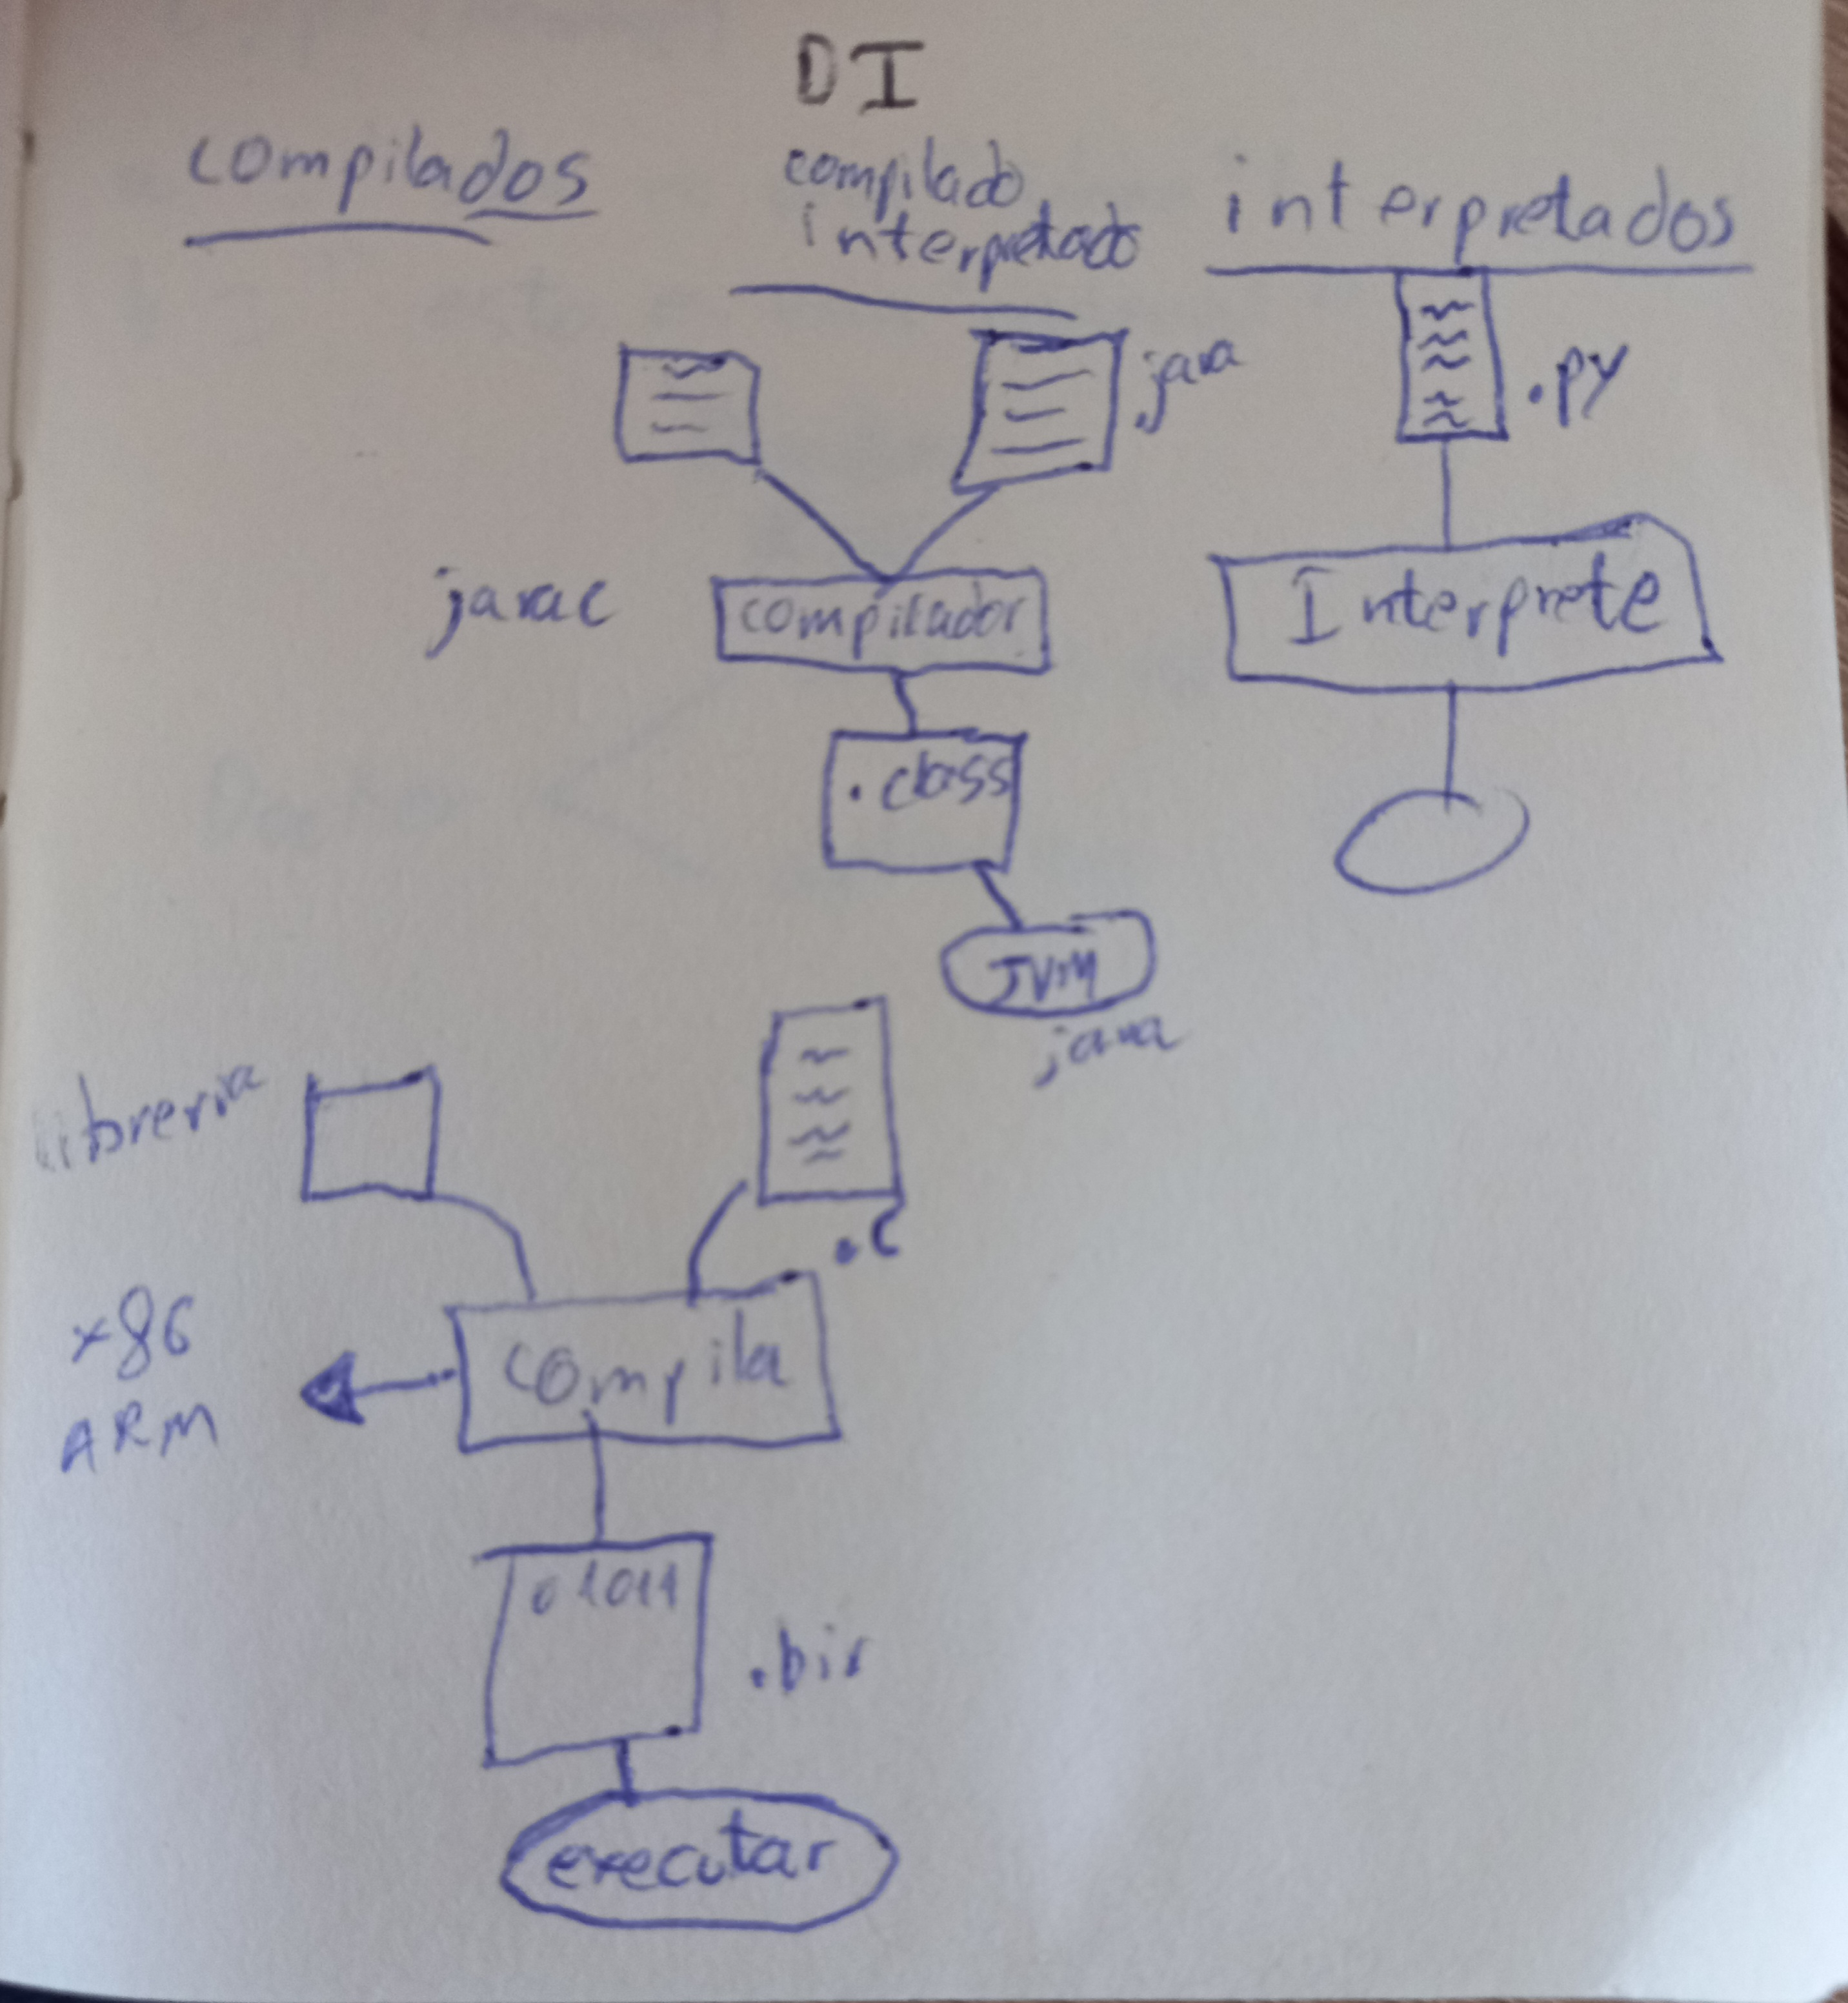

- Linguaxe interpretado (de script)
- Tipado dinámico
  - No declarar variables: x = 2
- Fortemente tipado
- Multiplataforma → un mismo código sirve para diferentes dispositivos y sistemas operativos
  - Windows
  - Android
  - Linux
  - Macintosh
- Multiparadigma → combina diferentes paradigmas de programación
  - Programación funcional
  - Programación orientada a obxectos

Las variables no hace falta especificarlas (excepto al pedirlas pero con su respectiva forma), si a x = 2 se guarda como int, si a x = 2.0 se guarda como float, si a x = "2" se guarda como string

Para sacar un mensaje utilizamos:
- print() -> podemos poner texto o utilizar varias variables, se separan entre comas
  - print("hoy es día", x)
- en un print podemos sumar cadenas de textos, hacer operaciones matematicas...Podemos operar con strings y numeros
  - x = "hola"
  - y = 2
  - print(y*h) -> holahola

Para recibir información utilizamos el input(), si queremos que sea de una variable en concreto ponemos el tipo de la variable(input())
- input()
- int(input())

Para convertir una variable en otra (no es una conversion definitiva, solo se puede usar en la misma linea de codigo) utilizaremos el tipo de la variable (nombreDeLaVariable)
- int(x)
- str(x) -> string

Para hacer una operación de una variable y que se guarde en la misma variable se puede hacer de dos formas: (sirve para todo tipo de opeación(+,-,*,/,%,**,//)) (tambien sirve para concatenaciones de string)
- x = x + 2 //// x = x * 2 /// x = x ** 3
- x += 2 //// x *= 2 //// x **= 3
** sirve para hacer potencias

Puedes convertir 2 veces a la vez una variable:
y = 8
y = int(str(y) + "2") --> y = 82 (tipo int)
BOOLEAN -> True and False

print(2 == 3) -> False
2 es igual a 3? no pues te dice False

if condition:
statements
if condition:
statements
else:
statementes
else:
statementes
cuando vuelves a la tabulacion de atras se acaba el if

